实验探究01 探究非生物因素（光）对生物（鼠妇）生活的影响


01实验梳理02实验点拨03典例分析
04对点训练05真题感悟


【提出问题】 | 光会影响鼠妇的分布吗？  实验变量：光
【作出假设】 | 鼠妇适宜生活在阴暗的环境中，光会影响鼠妇的分布。
【制定和实施计划】 | 实验步骤
在纸盒内放上一层湿土，以横轴中线为界，一侧盖上纸板，一侧盖上玻璃板，形成阴暗和明亮两种环境，其他条件都相同。
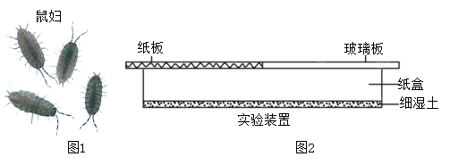
选用10只鼠妇。5只放在纸板下中央，另外5只放于玻璃板下中央。静置10分钟后，统计明亮处和阴暗处的鼠妇数量。下表是全班八个小组的实验结果：
组数 | 一组 | 二组 | 三组 | 四组 | 五组 | 六组 | 七组 | 八组
明亮 | 2 | 3 | 3 | 1 | 3 | 2 | 1 | 2
阴暗 | 8 | 7 | 7 | 9 | 7 | 8 | 9 | 8

【得出结论】 | 鼠妇适宜生活在阴暗的环境中，光会影响鼠妇的分布。
【表达与交流】 | 各小组交流实验结果并计算全班各组的平均值，若结论不一致，则讨论分析其原因。

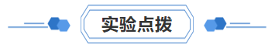
（1）对照实验中，探究哪一个因素，这个因素就是变量。在设计实验时应控制单一变量，本实验中除了光条件不同外，其他条件均保持一致，如土壤的潮湿度、温度都应该相同。
（2）判断实验组和对照组：实验组是指能反映实验目的、需要研究的、接受实验变量处理的对象组；对照组是不进行实验变量处理的对象组。本实验的变量是光，因此实验组是盖玻璃板的一侧（有光），对照组是盖纸板一侧（无光）。
（3）用10只鼠妇做实验，目的是避免实验结果的偶然性，使实验结果更准确。
（4）重复试验、取全班平均值的目的是：减小实验误差，使实验结果更准确。
（5）实验结束后，将鼠妇放回适合它们生存的自然环境中。
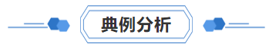
【典例01】某生物小组为了探究“光对鼠妇生活的影响”，准备了若干只鼠妇，并设计了如下图所示的实验装置。下列关于本方案的说法，错误的是（ ）
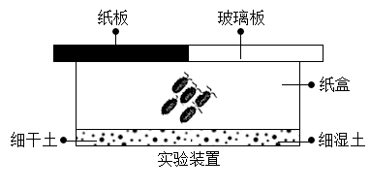
A．该实验装置符合单一变量原则
B．实验鼠妇应该放在纸盒的中央
C．该实验应多次测量，并取结果的平均值，以便减少误差，提高实验结果的准确性
D．纸盒底部两侧的土质应一致
【典例02】鼠妇，又叫潮虫。当你搬开花盆或石块，鼠妇很快就爬走了。这是为什么呢？是因为环境变明亮了吗？李丽同学对此进行了探究，请你回答下列问题。
提出问题：光会影响鼠妇的生活吗？
(1)作出假设：。
(2)制订计划：在铁盘内放上一层湿土，一侧盖上不透光的纸板，另一侧盖上透明的玻璃板，这样在盒子里就形成了和的两种环境，在铁盘两侧中央各放5只鼠妇，静置10分钟，观察鼠妇的分布情况。
实施计划：李丽同学按照上述方案重复做了5次实验，结果如下表：
环境 | 第一次 | 第二次 | 第三次 | 第四次 | 第五次

明亮 | 0只 | 1只 | 2只 | 0只 | 2只
阴暗 | 10只 | 9只 | 8只 | 10只 | 8只
(3)李丽同学将上述5次实验的结果进行了求平均值的处理，这样做的目的是为了。
(4)通过分析表中的实验数据，你得出的结论是。
(5)该探究实验的变量是。
(6)本实验不是用1只鼠妇做实验，而是用10只鼠妇做实验是为了。
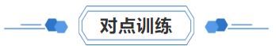
1．（2023·广东清远·统考二模）你不会到哪种环境中捕捉鼠妇（ ）
A．草坪的石头堆里 B．庭院的菊花盆下
C．墙角的草丛中 D．学校的篮球场上
2．（2023春·河北石家庄·八年级统考期末）在探究“光对鼠妇生活的影响”实验中，实验中的变量应为（ ）
A．温度 B．光照 C．水分 D．空气
3．（2023秋·陕西西安·七年级统考期末）探究“温度对鼠妇生活的影响”实验中，除下列哪个因素不同，其他条件需一致（ ）
A．鼠妇的数量 B．光照的强度
C．环境的温度 D．土壤的湿度
4．（2023·吉林松原·校联考二模）在研究光对鼠妇生活的影响实验中，所用鼠妇的数量是10只而不是1只的原因是（ ）
A．减少误差 B．数量多便于观察 C．便于计算 D．好玩
5．（2023·海南省直辖县级单位·统考一模）某校生物兴趣小组为了探究“光是否会对鼠妇的分布造成影响”，设计了如图所示的实验装置。下列有关叙述错误的是（ ）
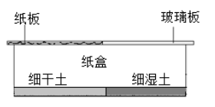
A．该实验探究的问题为“光会对鼠妇的分布造成影响吗？”
B．一半盖纸板一半盖玻璃板的目的是设置对照
C．应将纸盒内全部设置为细干土
D．为了保证实验的准确性，所用鼠妇数量不宜过少
6．（2023秋·广东肇庆·七年级统考期末）实验探究：
鼠妇（又叫潮虫）通常生活在潮湿、腐殖质丰富的地方，如潮湿处的石块下、腐烂的木料下、树洞中、潮湿的草丛中、庭院的水缸下、花盆下以及室内的阴湿处。小敏发现当移开花盆时，鼠妇会很快爬到其他隐蔽的地方。这是为什么呢?为探究“光对鼠妇生活的影响”，小敏进行了如下的探究实验。
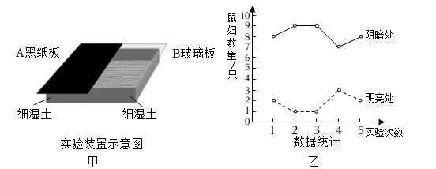
(1)提出问题：光会影响鼠妇的生活吗?
作出假设：。
(2)制订并实施探究方案：设置如图甲所示的实验装置，在A、B两侧放上相同且等量的细湿土，各放入5只生长状况基本相同的鼠妇，在温度适宜且明亮的环境中静置2分钟，分别统计A、B两处的鼠妇数量并记录，情况如图乙所示。请分析并回答问题：
①该实验的变量是，设置A、B两组实验装置的目的是。
②实验时，不用1只鼠妇做实验，而用多只鼠妇的原因是。
(3)小明同学还想“探究土壤潮湿程度对鼠妇生活的影响”并设计如下三个实验装置（乙装置上的遮光物透气）。你认为实验装置最合理。
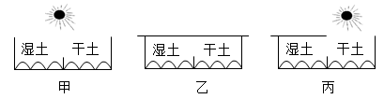
7．（2023秋·全国·七年级课堂例题）甲、乙、丙、丁四位同学利用以下实验装置，探究“非生物因素对鼠妇生活的影响”。请分析并回答下列问题：
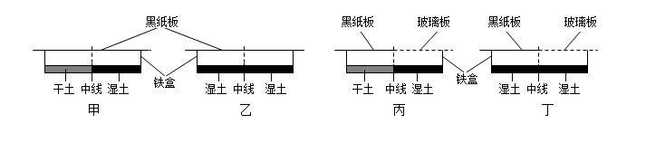
(1)铁盒内放置的鼠妇数量应足够多，以避免，减少误差，提高实验结果的可靠性。
(2)丙同学的实验（填“遵循”或“不遵循”）单一变量原则。
(3)鼠妇喜欢生活在潮湿的环境中，则甲同学的实验现象是鼠妇大多集中在土一侧。
(4)丁同学实验中的变量是。
(5)在铁盘中以横线为界，一侧放干土，另一侧放湿土，这样做的目的是设置。
(6)进一步分析：除实验探究因素外，影响鼠妇生活的非生物因素还可能有（写出一种即可）。
(7)做完这个实验后，我们应该怎样处理这些鼠妇。
8．（2023春·湖南衡阳·七年级校考期末）蟑螂白天躲在阴暗的地方，到了夜晚才出来活动。小刘同学针对蟑螂昼伏夜出的生活习性，提出了问题：光会影响蟑螂的生活吗？他准备了一个长方形的硬纸盒，一块透明的玻璃板，一块不透光的深色纸板（见图），并诱捕了多只蟑螂装在带孔的瓶里，从中选出了10只大小一致、生理状态、健康状况基本相同的蟑螂用于实验。
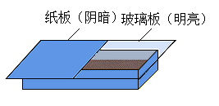
(1)请你对此实验作出假设：。
(2)这个实验的变量是，除了这个条件不同以外，要使其他条件都相同，其目的是遵循原则，这样的实验叫做对照实验。
(3)在实验时，小刘按实验计划记录了十次明亮处和阴暗处蟑螂的数目，在得出结论之前应该算出十次数据的值。
(4)预期实验结果：蟑螂会趋向于（明亮或阴暗）环境。如果实验结果与假设不符合，那么说明假设是（填“正确”或“错误”）的。
9．（2021秋·湖南株洲·七年级统考期中）金鱼是大家熟悉的小动物。饲养金鱼时，控制好水温是很重要的。某校生物兴趣小组想通过观察不同温度下金鱼的呼吸频率来探究温度对金鱼生活的影响，实施如下探究。
(1)提出问题：？
(2)作出假设：会影响金鱼的呼吸频率。
(3)制定并实施计划：饲养1条金鱼，用7个同样的鱼缸，分别加入等量的不同温度的水，然后依次将该金鱼放置在不同水温的鱼缸内，10分钟后数其每分钟鳃盖张合的次数，连数3次，求值。
实验结果如下：
水温（℃） | 5 | 10 | 15 | 20 | 25 | 30 | 35
鳃盖张合次数（次/分） | 10 | 40 | 60 | 110 | 150 | 180 | 200
(4)得出结论：。
(5)评价实验方案：本实验设计中有一项明显的不足，请指出来：。
(6)实验结束后，应该将金鱼如何处理：。
10．（2023秋·河南安阳·七年级统考期末
以上内容仅为本文档的试下载部分，为可阅读页数的一半内容。如要下载或阅读全文，请访问：https://d.book118.com/056004123012010045

